二上第六单元设计与实践

常州市东青实验学校 张刘越

一、情境提炼——红色故事代代传

本单元是统编版语文教材二年级上册第六单元，编排了《八角楼上》《朱德的扁担》《难忘的泼水节》《刘胡兰》4篇课文，在内容主题上有很大的相关性。《八角楼上》主要讲述了井冈山时期，毛主席在八角楼上忘我工作，写下一篇篇革命著作的故事；《朱德的扁担》一文中，朱德同志白天和战士们一起挑粮，晚上研究怎样跟敌人打仗，战士们心疼他藏了他的扁担，他又重新找来扁担并写上“朱德的扁担”，战士们更加敬爱他了；《难忘的泼水节》则描绘了周总理和傣族人民一起过泼水节的热闹、开心、激动人心的场面；《刘胡兰》讲述了革命烈士刘胡兰不畏敌人、壮烈牺牲的悲痛故事。革命先辈的精神影响着一代又一代炎黄子孙。因此，确定本单元的主题为“我们为什么敬爱他”，由此形成单元核心任务“故事回音壁”“伟人留声机”，展开真实的大单元教学活动，感受革命先辈心系百姓、无私奉献的精神，并由衷产生敬意。

本单元教学重点是“抓住关键词句或看图，复述故事内容”，可以借助关键词、关键句、主题图，引导学生复述故事内容。比如《朱德的扁担》中，可以抓住三个动词短语“穿着草鞋，戴着斗笠，挑起粮食”感受朱德与战士们同甘共苦从而越发受人尊敬；《难忘的泼水节》中也可以用关键词“象脚鼓、凤凰花、银碗、柏树枝”说说周总理是怎样和傣族人民一起过泼水节的；看插图，说说描写周总理样子的句子，感受总理的平易近人。教学中要重视这些关键点的练习，给予学生思考的时间和空间，表达的机会和舞台。本单元另一个教学重难点是“感受革命先辈心系百姓、无私奉献的精神，并由衷产生敬意”。除了课文中的内容，可以补充其他名人名言和故事，如《为中华之崛起而读书》《要好好学字》《他得的红圈圈最多》等，多维度了解这些年代人物的思想、精神。

二、教学设计——点点星火留心中

本单元以“我们为什么敬爱他”为总的学习任务情境。在这个单元，通过“故事回音壁”“伟人留声机”两个大任务五个活动，在具体的情境中，将识字写字、故事阅读、口语交际等整合进来，逐步展开学习。学生能在主动参与各种语文活动过程中，与有时代感的伟人先贤“面对面”，学习先辈事迹，聆听师训名言，感受人物精神，并抓住关键词句有条理地复述故事内容等。

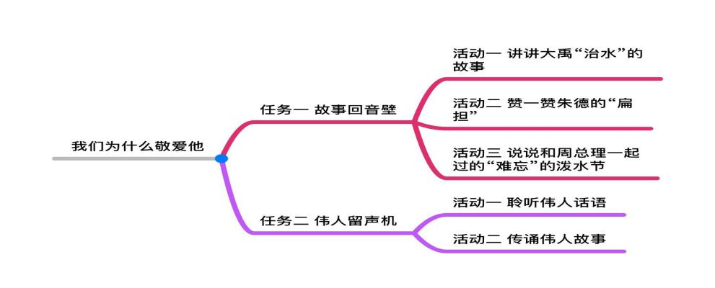

第一个任务“故事回音壁”，首先开展“走进名人”主题阅读活动，然后交流四篇课文中自己最喜欢的人物，罗列出关键词，说出自己的讲述。集中学习部分生字。了解形声字声旁表音的构字规律。学习动词和名词的搭配。最后拓展其他一些与“毛主席、朱德、周总理、刘胡兰”相关的故事，丰富人物形象，体悟人物精神。

第二个任务“伟人留声机”，在本单元课文学习的基础上，拓展阅读一些同时代其他人物的故事，如《鸡毛信》《为中华之崛起而读书》《要好好学字》《他得的红圈圈最多》，学生在熟读故事的基础上，通过“看图猜故事、说故事”的游戏，练习口语交际“看图说故事”，学习前辈先贤留下的名言警句，学会给句子加上合适的标点表达不同的情感，阅读《大禹治水》，能以伟人精神勉励自己的学习与生活，启迪思想。

三、教学实施——难忘那天忆伟人

伟人，似乎离孩子们的日常生活很远，但伟人的故事，孩子们却容易亲近。泰戈尔曾说“伟人是个天生的孩子，当他死时，把他伟大的孩提时代献给了世界。”因此，我们要引导学生阅读课文，借助关键词，了解课文内容，说说周总理的故事，和同学们一起讨论世世代代的人们无比敬爱他们的理由，感受伟人与孩童一样纯真无私的追求，在儿童的心中打下尊重崇高、敬仰伟大的精神底色。

本课主要设计了三大活动板块，包括活动一：了解泼水节，活动二：节日多热闹，活动三：找找周总理。活动一以学生自读1-2自然段为主，能抓住关键信息认识泼水节。比较难理解的有“一年一度”，可以举一反三，加深学生记忆。活动二通过对画面的解读，感受泼水节现场的热闹氛围，重点是读出欢乐之情。活动三则是抓住人物形象，了解傣族服饰，初步感受周总理的平易近人。

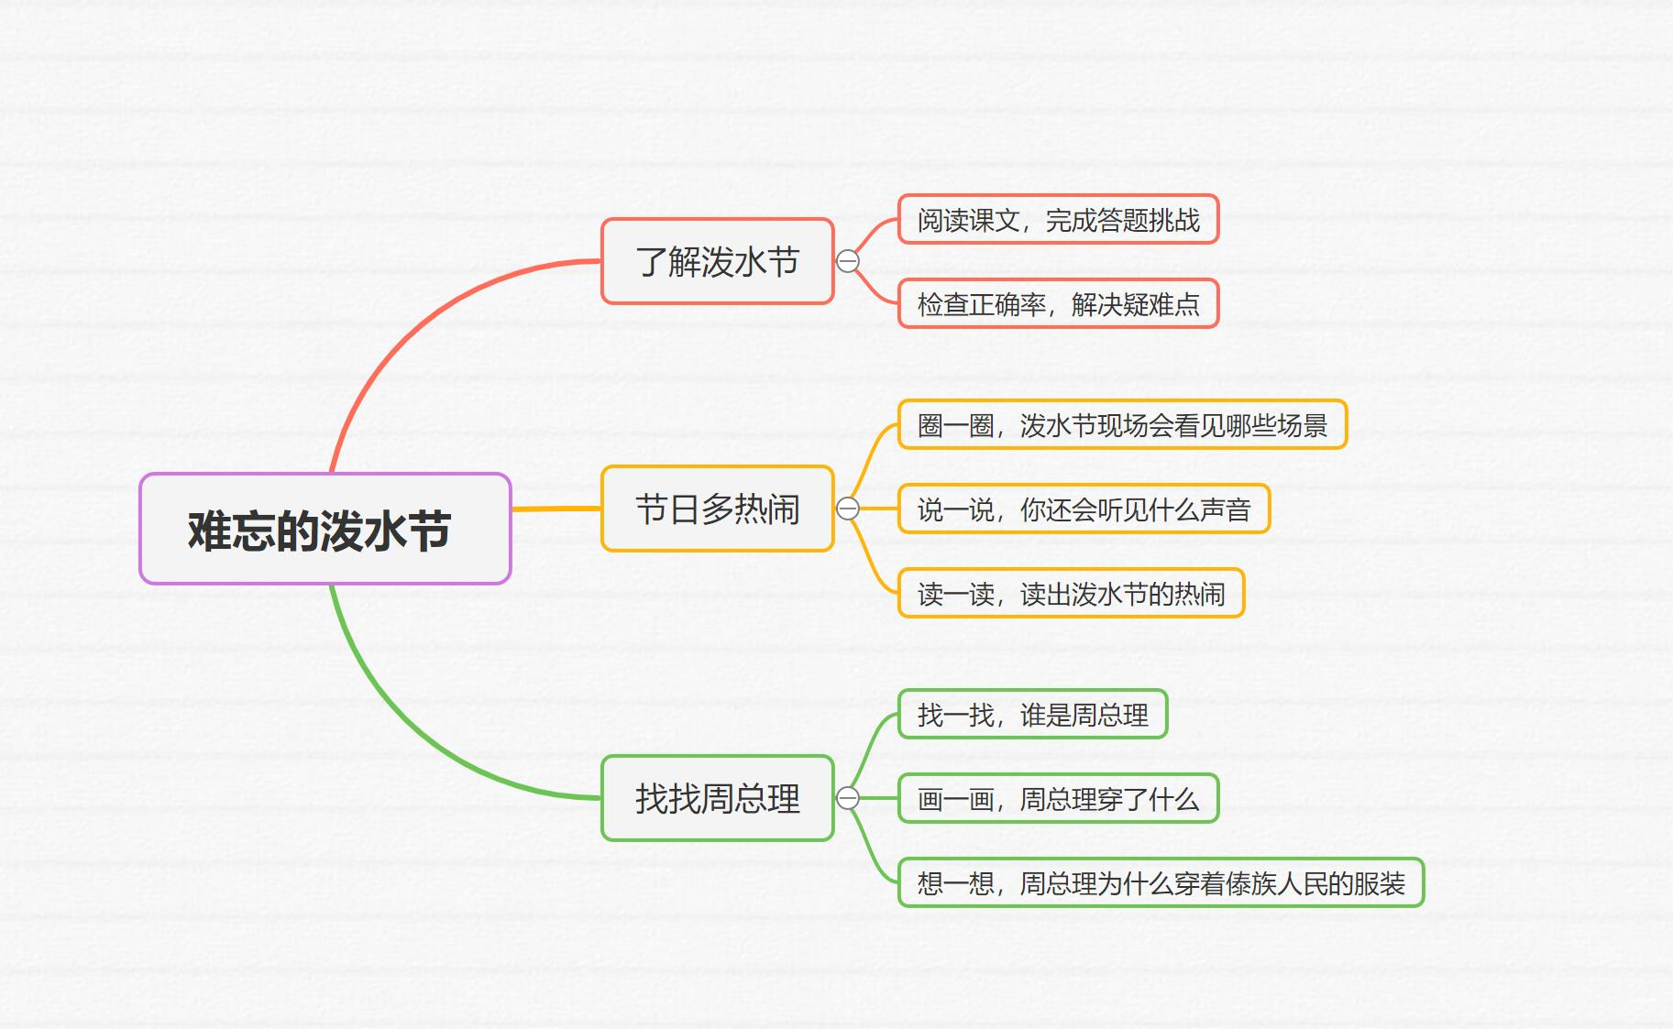

课后，我们还开展了“青藤娃讲红色故事”系列活动，学生们利用假期，搜集革命英雄故事，用稚嫩的童声讲述出他们心目中的英雄。学生在家长的指导下，录制讲故事视频，发在班级群中。利用班队课时间，观看点评，相互投票，选出了“小小故事王”。

一篇课文、一个单元的学习时间是有限的，但当孩子们的阅读兴趣被激发出来后，有关这一主题的阅读却可以是无限延伸的。给孩子们提供一个自我展示、互动交流的平台，结伴同行的阅读能够让孩子们看得更多、走得更远。伟人的故事能更好地为孩子们的成长指引方向，并在这样的形式下，不断传承、延续！